# 과제성과를 위한 프로그램 등록 절차

1. <https://www.cros.or.kr> 접속 (인터넷 익스플로러 관리자권한으로)

2. 교수님 아이디로 로그인 (일치하지 않을 시 교수님께 문의)

ID: swon123

PW: swon2714!

3. 저작권 등록에서 SW국가R&D성과물 클릭

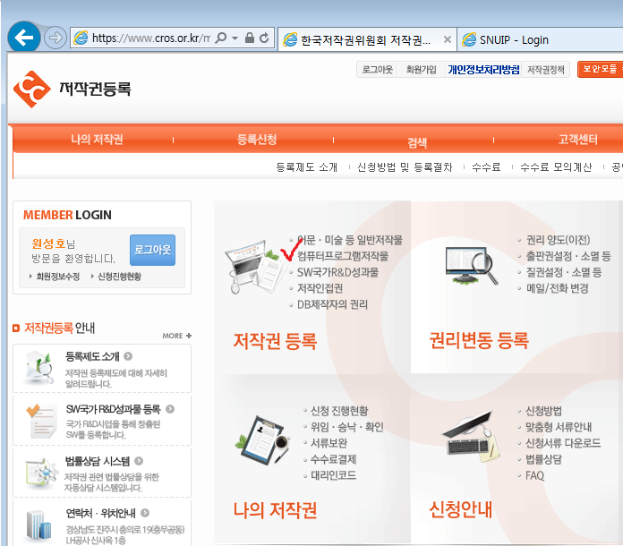

4. 과제정보(고유번호) 유무 여부에 따라서 선택 클릭 – 과제정보가 있는 경우만 설명하겠음.

5. 과제 성과물 검색 및 적용

6. 온라인 등록신청

7. 대리인 클릭 및 정보 입력

7.1 대리인(교수님) 정보 입력 (교수님 개인정보가 필요하니, 필요시에 행정직원 혹은 교수님께 정보요청)

7.2 위임인 정보입력 : 법인 클릭  
**▪ 저작권자 : 서울대학교 산학협력단  
▪ 법인등록번호 : 114371-0009224  
▪ 사업자 등록번호 : 119-82-03684**

주소 : 서울특별시 관악구 관악로 1 서울대학교  
전자우편주소 :  [chltngns@snu.ac.kr](mailto:%20chltngns@snu.ac.kr)  
전화번호(회사) : 02-880-2028

7.3 저작자 본인 클릭

8. 프로그램 등록 신청 명세서 정보 입력 후 다음 클릭

**업무상 창작에 참여한 자에 관한 사항(발명자 기재) : “발명자 이름(주민번호 앞 6자리)”를 기재하여야 성과로 인정(해당 프로그램을 발명한 발명자 모두 기재)**.

9. 복제물 제출

10. 수수료 결제 (개인카드로 결제)

11. https://srnd.snu.ac.kr/ 접속 및 교수님 아이디로 로그인 (일치하지 않을 시 교수님께 문의)

won1  
won3234965

12. 지식재산권 -> 저작권등록 신고서 -> 내용작성

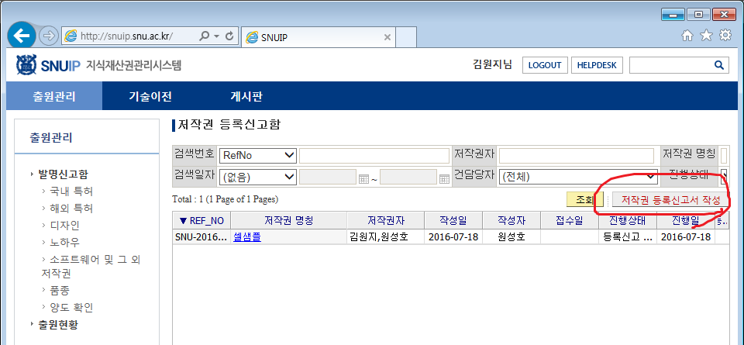

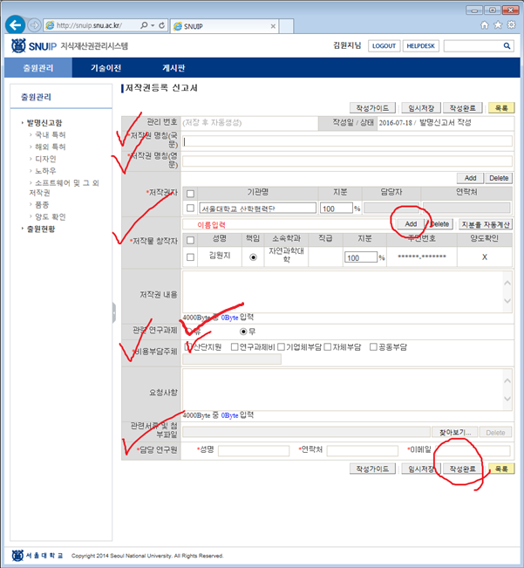

저작물 창작자 모두 추가, 검색해서 없는 발명자는

1) 학교 내부인인 경우(학생 및 교직원): osos.snu.ac.kr에 먼저 로그인을 완료 -> snuip.snu.ac.kr에 로그인 -> 다시 검색  
2) 학교 외부인인 경우: 이름입력 부분을 공란으로 남겨둔 후에 add 클릭한 후 작성

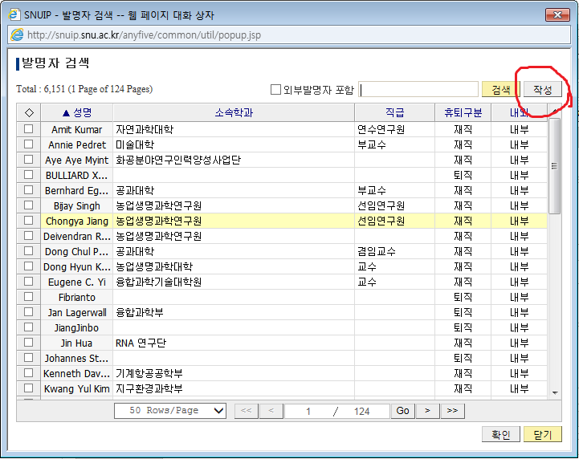

13. 작성완료 후 발명자 모두 snuip에 로그인하여 양도확인하기

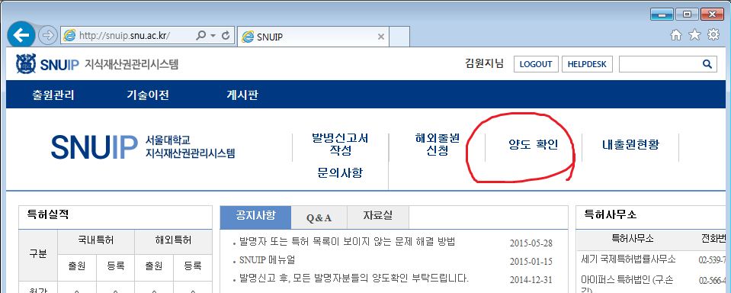

14. 모두 완료한 후 산단 담당자 선생님께 전화드리기 (제대로 신청한 것이 맞는지 확인 및 등록진행)

15. 이후에 cros.or.kr에서 보완절차까지 모두 거쳐서 등록증 온라인발급가능 상태가 되면, 영수증, 등록증을 출력

16. 프로그램 등록 영수증 사본, 프로그램 등록증 사본, 통장사본 (만약 프로그램의 발명자로 포함되어 있지 않은 사람이 등록비용을 납부했다면 교수님의 메일 계정으로 “ ooo 연구원에게 본 프로그램 등록 비용의 집행을 위임한다.” 는 의미의 메일을 함께 송부하여야 함)을 산단 프로그램 등록 담당자에게 메일로 보내기

**국가 R&D 성과물인 경우 저작권 위원회의 저작권등록과 S/W 자산뱅크에 자산등록을 마치셔야 성과로 인정된다고 하오니 이점 참고하여 주시기 바랍니다.(상기 그림 왼쪽메뉴 하단 참조)**

**☞ [SW연구성과 자산뱅크 연계] → 목록 확인 후 오른쪽 하단에 [자산등록] 경로로 접속하시어 자산등록 처리 완료 하시기 바랍니다**

**▶소프트웨어자산뱅크 :**[**https://www.swbank.kr/asset/assetManage/main.do**](https://www.swbank.kr/asset/assetManage/main.do)